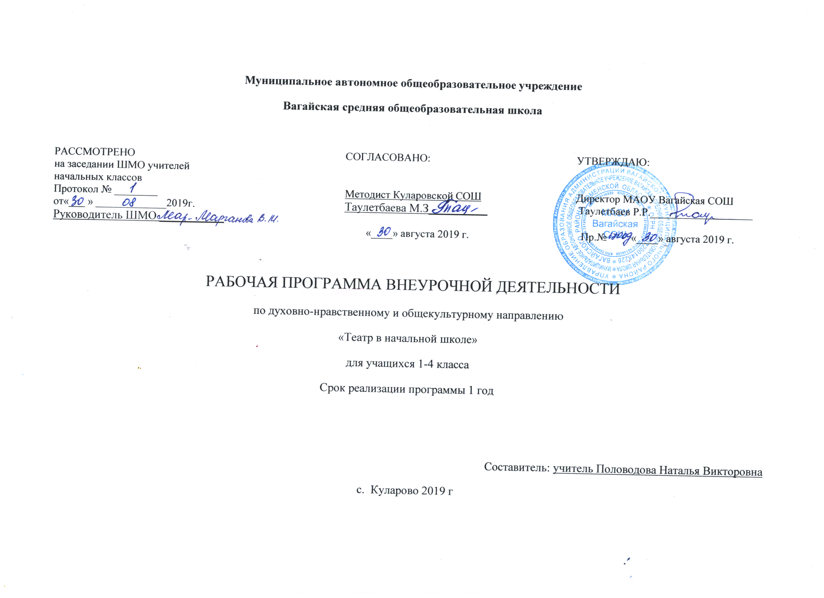
Результаты освоения курса внеурочной деятельности
Личностные результаты.
- потребность сотрудничества со сверстниками, доброжелательное отношение к сверстникам, бесконфликтное поведение, стремление прислушиваться к мнению одноклассников;
- целостность взгляда на мир средствами литературных произведений;
- этические чувства, эстетические потребности, ценности и чувства на основе опыта слушания и заучивания произведений художественной литературы;
- осознание значимости занятий театральным искусством для личного развития.

Метапредметными результатами изучения курса является формирование следующих универсальных учебных действий (УУД).
Регулятивные УУД:
- понимать и принимать учебную задачу, сформулированную учителем;
- планировать свои действия на отдельных этапах работы над пьесой;
- осуществлять контроль, коррекцию и оценку результатов своей деятельности;
- анализировать причины успеха/неуспеха, осваивать с помощью учителя позитивные установки типа: «У меня всё получится», «Я ещё многое смогу».
Познавательные УУД:
- пользоваться приёмами анализа и синтеза при чтении и просмотре видеозаписей, проводить сравнение и анализ поведения героя;
- понимать и применять полученную информацию при выполнении заданий;
- проявлять индивидуальные творческие способности при сочинении рассказов, сказок, этюдов, подборе простейших рифм, чтении по ролям и инсценировании.
Коммуникативные УУД:
- включаться в диалог, в коллективное обсуждение, проявлять инициативу и активность
- работать в группе, учитывать мнения партнёров, отличные от собственных;
- обращаться за помощью;
- формулировать свои затруднения;
- предлагать помощь и сотрудничество;
- слушать собеседника;
- договариваться о распределении функций и ролей в совместной деятельности, приходить к общему решению;
- формулировать собственное мнение и позицию;
- осуществлять взаимный контроль;
- адекватно оценивать собственное поведение и поведение окружающих.

Предметные результаты:
- читать, соблюдая орфоэпические и интонационные нормы чтения;
- выразительному чтению;
- различать произведения по жанру;
- развивать речевое дыхание и правильную артикуляцию;
- видам театрального искусства, основам актёрского мастерства;
- сочинять этюды по сказкам;
- умению выражать разнообразные эмоциональные состояния (грусть, радость, злоба, удивление, восхищение)

Содержание курса внеурочной деятельности с указанием форм организации и видов деятельности

Вводное занятие (1 час).
Знакомство с правилами поведения в театре.
Роль театра в культуре. (3 часа)
Роль театра в культуре, основные вехи развития театрального искусства. Любительский театр как разыгрывание ситуаций, в которых человек существует, взаимодействует с миром, пытаясь управлять окружающим пространством. (Знакомство с правилами поведения на сцене, театральными играми, просмотр обучающих презентаций).
Театральная миниатюра. (4 часа)
Актерский этюд. Наблюдения актера. Лаборатория актера и режиссера. Учебные театральные миниатюры, скетчи. Типы персонажей в театральных миниатюрах. Проблемная ситуация персонажа и способы решения. Театральный капустник. (Распределение ролей, разыгрывание мини представлений).
Пьеса-сказка. (9 часов)
Просмотр профессионального театрального спектакля(видеозапись). Драматургический замысел. Репетиции пьесы-сказки. Представление пьесы. (Знакомство со сценарием, репетиции пьесы, работа над выразительностью речи, работа с реквизитом и костюмами)
Современная драма. (6 часов)
Рождение замысла пьесы. Сверхзадачи театрального искусства. Чтение пьес и выбор постановочного материала. Просмотр профессионального театрального спектакля. Репетиция пьесы (современной драмы). Премьера пьесы (драматического произведения). (Знакомство со сценарием, репетиции пьесы, работа над выразительностью речи, работа с реквизитом и костюмами)
Современная комедия. (6 часов)
Жанровые особенности комедии. Разновидности комедии. Природа смешного. Премьера пьесы-комедии. (Знакомство со сценарием, репетиции пьесы, работа над выразительностью речи, работа с реквизитом и костюмами)
Классическая драма. (5 часов)
Рождение замысла пьесы. Чтение пьес и выбор постановочного материала. Репетиция пьесы (классической драмы). Премьера пьесы (классического драматического произведения). Подведение итогов на заключительном занятии.

ТЕМАТИЧЕСКОЕ ПЛАНИРОВАНИЕ
№ | Тема | Основное содержание занятия | Формы и методы работы | Вид деятельности
Вводное занятие (1 час)
1 | Правила поведения в театре | Задачи и особенности занятий в театральном кружке, коллективе. Игра «Театр – экспромт»: Познакомить детей с правилами поведения в театре. Как вести себя на сцене. Учить детей ориентироваться в пространстве, равномерно размещаться на площадке. Учимся строить диалог с партнером на заданную тему | беседа | Электронная презентация «Правила поведения в театре»
Любительские занятия театром (3 часа)
2 | Роль театра в культуре | Дать детям возможность окунуться в мир фантазии и воображения. Познакомить с понятием «театр».  Знакомство с театрами страны, города. | Фронтальная работа | Просмотр презентаций
3 | Любительский театр как разыгрывание ситуаций | Как вести себя на сцене. Учить детей ориентироваться в пространстве, равномерно размещаться на площадке. Учимся строить диалог с партнером на заданную тему.  Учимся сочинять небольшие рассказы и сказки, подбирать простейшие рифмы. | Театральная  игра | Знакомство с правилами поведения на сцене. Игра
4 | Виды театрального искусства | Рассказать детям в доступной форме о видах театрального искусства.  Упражнения на развитие дикции (скороговорки, чистоговорки). Произнесение скороговорок по очереди с разным темпом и силой звука, с разными интонациями.  Чтение сказок, инсценирование понравившихся диалогов. | Словесные формы работы | Презентация «Виды театрального искусства»
Театральная миниатюра (4 часа)
5 | Актёрский этюд | Работа над темпом, громкостью, мимикой на основе игр: «Репортаж о школьной жизни» | Индивидуальная работа | Распределение ролей
6 | Лаборатория актёра и режиссёра | Разучиваем пословицы. Инсценировка пословиц. Игра-миниатюра с пословицами «Объяснялки» | Индивидуальная работа | Показ презентации «Пословицы в картинках»
7 | Театральные миниатюры и скетчи | Упражнения на развитие дикции (скороговорки, чистоговорки). | Словесные формы работы | Распределение ролей
8 | Театральный капустник | Отработка сценического этюда «Обращение» («Знакомство», «Пожелание», «Зеркало»). | Групповая работа | Разыгрывание мини представлений
Пьеса-сказка (9 часов)
9 | Профессиональный театральный спектакль | Посещение городского профессионального представления или подбор видео материала | Коллективное посещение театра | Просмотр профессионального спектакля
10 | Драматургический замысел | Театр - искусство коллективное, спектакль - результат творческого труда многих людей различных профессий | Групповая работа, поисковые методы | Подбор музыкальных произведений к знакомым произведениям
11 | Театральная азбука. | Разучивание скороговорок, считалок, потешек и их обыгрывание | Индивидуальная работа | Знакомство со сценарием сказки в стихах (по мотивам сказки «Двенадцать месяцев»).
12 | Знакомство с пьесой-сказкой | Знакомство с текстом, выбор мультсказки, распределение ролей, диалоги героев. | Фронтальная работа | Распределение ролей, работа над дикцией, выразительностью
13 | Театр в лицах | Знакомство с содержанием, выбор литературного материала, распределение ролей, диалоги героев, репетиции, показ | Индивидуальная работа | Конкурс на лучшего чтеца
14 | Мы актёры | Распределение ролей с учетом пожелания юных артистов и соответствие каждого из них избранной роли (внешние данные, дикция и т.п.). | Групповая работа | Выразительное чтение сказки по ролям.
15 | Мимика и жесты. Ритмопластика. | Создание образов с помощью жестов, мимики. Учимся создавать образы животных с помощью выразительных пластических движений. | Работа в микро группах, индивидуальная работа | Тренинг, подготовка к этюдам. Развитие координации. Совершенствование осанки и походки.
16 | Репетиция - основа успеха | Обсуждение предлагаемых обстоятельств, особенностей поведения каждого персонажа на сцене. Обсуждение декораций, костюмов, сценических эффектов, музыкального сопровождения. | Генеральная репетиция на сцене | Создание декораций и костюмов. Генеральная репетиция спектакля.
17 | Представление пьесы на сцене | Знакомство с содержанием, распределение ролей, диалоги героев, репетиции, показ | Словесные и наглядные методы | Репетиции, подбор костюмов, реквизита
Современная драма (6 часов)
18 | Рождение замысла драмы. | Знакомство с содержанием, выбор драмы, распределение ролей, диалоги героев, репетиции, показ | Фронтальная работа, словесные методы | Работа с текстом: распределение ролей.
19 | Сверхзадачи театрального искусства. | Знакомство с текстом, выбор драмы (отрывка), распределение ролей, диалоги героев. | Фронтальная работа | Распределение ролей, работа над дикцией, выразительностью
20 | Постановочный материал. | Чтение пьес и выбор постановочного материала. Учимся развивать зрительное, слуховое внимание, наблюдательность.  Учимся находить ключевые слова в предложении и выделять их голосом. | Групповая работа, словесные методы | Дети самостоятельно разучивают диалоги в микрогруппах
21 | Просмотр профессионального театрального спектакля. | Просмотр профессионального театрального спектакля | Посещение городского ДК | Просмотр спектакля
22 | Репетиция пьесы (современной  драмы). | Театр - искусство коллективное, спектакль - результат творческого  труда многих людей различных профессий. | Групповая работа, словесные методы | Дети самостоятельно разучивают диалоги в микрогруппах
23 | Премьера пьесы (драматического произведения). | Разыгрывание представления на сцене перед зрителями | Отчётное выступление коллектива | Представление на сцене
Современная комедия (6 часов)
24 | Жанровые особенности комедии. | Игры на развитие образного мышления, фантазии, воображения, интереса к сценическому искусству. Игры-пантомимы. | Групповая работа. Методы поисковые, наглядные | Разучиваем игры-пантомимы
25 | Разновидности комедии. | Знакомство с содержанием, распределение ролей, диалоги героев, репетиции, показ | Словесные и наглядные методы | Репетиции, подбор костюмов, реквизита
26 | Ритмопластика | Создание образов с помощью жестов, мимики. Учимся создавать образы животных с помощью выразительных пластических движений. | Наглядные методы. Индивидуальная работа | Работа над созданием образов животных с помощью жестов и мимики
27 | Природа смешного. | Упражнения на постановку дыхания (выполняется стоя). Упражнения на развитие артикуляционного аппарата. 1.Упражнения «Дуем на свечку (одуванчик, горячее молоко, пушинку)», «Надуваем щёки».  2.Упражнения для языка. Упражнения для губ.»Радиотеатр; озвучиваем сказку (дует ветер, жужжат насекомые, скачет лошадка и т. п.).  Знакомство с содержанием сказки, распределение ролей, диалоги героев, репетиции, показ | Словесные и наглядные методы.  Групповая работа | Работа над постановкой дыхания. Репетиция комедии
28 | Театральная игра | Обсуждение музыки, распределение ролей, репетиции и показ | Словесная, групповая. | Работа над постановкой дыхания.
29 | Премьера пьесы-комедии. | Показ комедии (отрывка) | Словесные и наглядные методы | премьера
Классическая драма (5 часов)
30 | Рождение замысла классической драмы. | Знакомство с содержанием, выбор драмы, распределение ролей, диалоги героев, репетиции, показ | Фронтальная работа, словесные методы | Работа с текстом: распределение ролей, работа над дикцией, выразительностью
31 | Репетиция классической драмы. | Чтение пьес и выбор постановочного материала. Учимся развивать зрительное, слуховое внимание, наблюдательность.  Учимся находить ключевые слова в предложении и выделять их голосом. | Групповая работа, словесные методы | Дети самостоятельно разучивают диалоги в микро группах
32 | Профессиональная драма на сцене театра | Просмотр профессионального театрального спектакля | видеоматериал | Просмотр и обсуждение профессиональной игры
33 | Премьера  классического драматического произведения. | Показ драмы (отрывка) | Словесные и наглядные методы | Премьера драмы на сцене
34 | Заключительное занятие, подведение итогов. | Подведение итогов обучения, обсуждение и анализ успехов каждого воспитанника. Отчёт, показ любимых инсценировок. | Фронтальная работа. Словесные методы | «Капустник» - показ любимых инсценировок

